МИНИСТЕРСТВО НАУКИ И ВЫСШЕГО ОБРАЗОВАНИЯ
РОССИЙСКОЙ ФЕДЕРАЦИИ
ПЕНЗЕНСКИЙ ГОСУДАРСТВЕННЫЙ УНИВЕРСИТЕТ
ИНСТИТУТ НЕПРЕРЫВНОГО ОБРАЗОВАНИЯ
Многопрофильный колледж

Практическая работа № 5
по учебной дисциплине
Операционные системы и среды

Выполнил: ст. гр. Денисов Е.А. Лисин И.Д.
Проверил преподаватель: Пудовкина О.Н.

Пенза,2026г.
  - Получить имя своего компьютера;
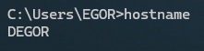
  - Вывести список доступных сетевых ресурсов своего компьютера;
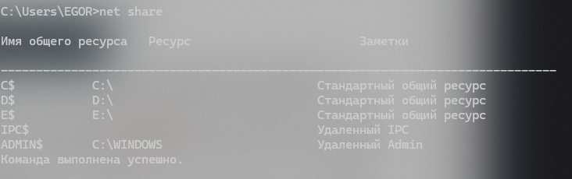
  - Спросив у соседа слева имя компьютера, просмотреть его общие ресурсы;
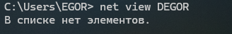
  - Получив свой IP адрес, пропинговать его, количество пакетов - номер варианта, сначала с минимальным размером пакета, затем с максимально возможным;
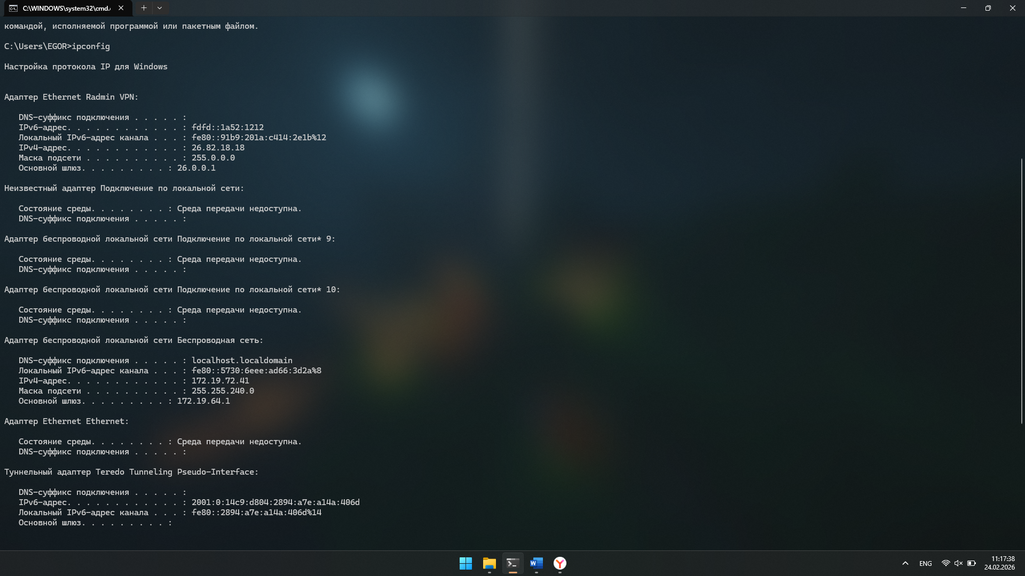
Минимальный размер пакета
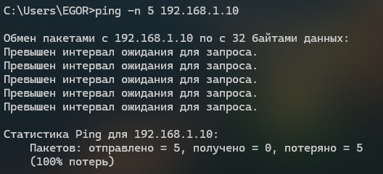Максимально возможный размер пакета
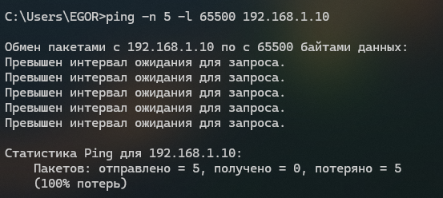
  - Используя ранее полученное от соседа слева имя компьютера, определить его IP адрес;
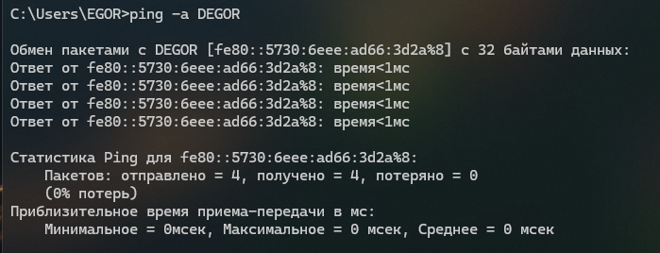
  - Используя IP адрес полученный в предыдущем пункте, проверить подключение к нему, используя число ретрансляций на маршруте, где делается отметка времени, равное количеству его общих сетевых ресурсов;
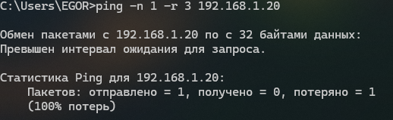
  - Просмотреть список всех сетевых портов на вашем компьютере и сосчитать количество открытых (прослушиваемых).

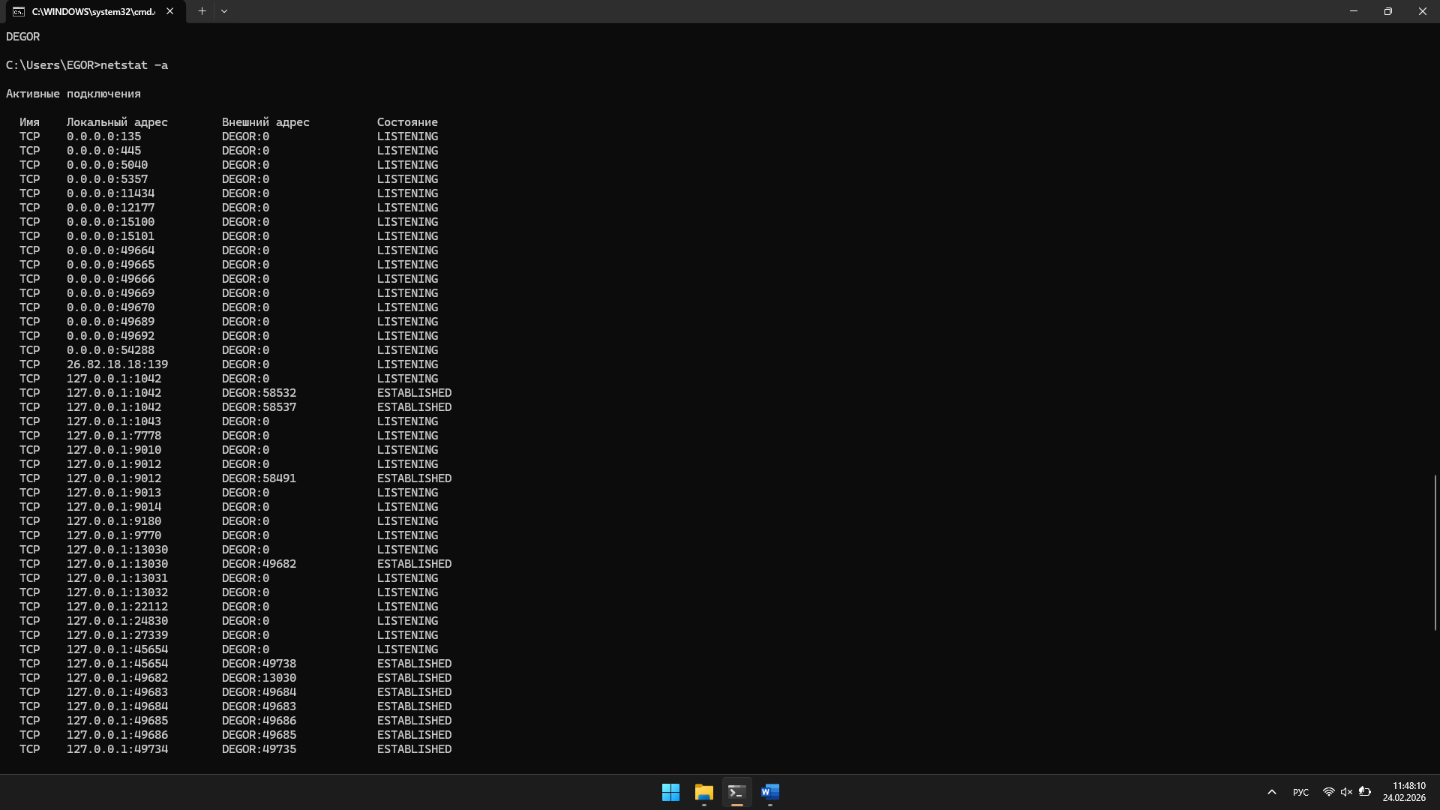
Контрольные вопросы.
- Что делает утилита ping и каковы основные параметры, которые можно использовать с этой командой? Приведите пример использования команды с одним из параметров.
rping – проверка доступности узла. Отправляет ICMP-запросы и ждёт ответ.
Основные параметры: -t (бесконечно), -n число (количество пакетов), -l размер (размер пакета).
Пример: ping -n 5 ya.ru – 5 пакетов на ya.ru
- Какую информацию предоставляет утилита netstat? Опишите, как можно использовать ключи -a и -n для получения различных данных о сетевых подключениях.
netstat – отображает сетевые подключения, порты, статистику.
Ключи: -a (все подключения и прослушиваемые порты), -n (числовой формат адресов и портов).
Пример: netstat -an – все соединения в числовом виде.
- Объясните, как работает утилита tracert. Как она определяет маршрут до конечной точки, и какие параметры можно использовать для настройки её работы?
tracert – определяет маршрут до узла. Отправляет пакеты с увеличивающимся TTL, каждый маршрутизатор возвращает сообщение "Time Exceeded".
Параметры: -d (без разрешения имён), -h число (максимум прыжков).
Пример: tracert -d 8.8.8.8.
- Как с помощью утилиты net use можно подключить общий сетевой ресурс? Приведите пример команды для подключения к ресурсу с указанием имени пользователя и пароля.
net use – подключает сетевой ресурс.
Пример с указанием пользователя и пароля:
net use Z: \\SERVER\Share /user:DOMAIN\User password
или net use Z: \\SERVER\Share /user:DOMAIN\User * (пароль вводится скрыто).
- Что делает команда net share и как её можно использовать для управления общими ресурсами на локальном компьютере? Приведите пример команды для создания общего ресурса.
net share – управляет общими ресурсами локального компьютера.
Пример создания общего ресурса:
net share Public=C:\Docs /remark:"Общие документы".
- Как утилита ipconfig может помочь в диагностике сетевых проблем? Какие ключевые параметры можно использовать с этой командой для получения информации о конфигурации сети?
ipconfig – показывает конфигурацию TCP/IP. Помогает проверить IP-адрес, шлюз, DNS.
Ключи: /all (подробно), /release, /renew (для DHCP), /flushdns (очистка кэша DNS).
- Опишите, как можно использовать утилиту hostname в контексте сетевого администрирования. Почему важно знать имя локального компьютера в сети?
hostname – выводит имя компьютера. Важно для идентификации в сети, удалённого доступа, настройки служб и документации.

